|  |  |
| --- | --- |
| E/ECE/324/Rev.1/Add.49/Rev.3/Amend.1−E/ECE/TRANS/505/Rev.1/Add.49/Rev.3/Amend.1 | |
|  | 9 November 2015 |

Соглашение

О принятии единообразных технических предписаний для колесных транспортных средств, предметов оборудования и частей, которые могут быть установлены и/или использованы на колесных транспортных средствах, и об условиях взаимного признания официальных утверждений, выдаваемых на основе этих предписаний[1]*

(Пересмотр 2, включающий поправки, вступившие в силу 16 октября 1995 года)

Добавление 49: Правила № 50

Пересмотр 3 – Поправка 1

Дополнение 17 к первоначальному варианту Правил − Дата вступления в силу: 8 октября 2015 года

Единообразные предписания, касающиеся официального утверждения передних габаритных огней, задних габаритных огней, сигналов торможения, указателей поворота и устройств освещения заднего регистрационного знака для транспортных средств категории L

Данный документ опубликован исключительно в информационных целях. Аутентичным и юридически обязательным текстом является документ ECE/TRANS/WP.29/2015/24 (с изменениями, внесенными пунктом 61 доклада ECE/TRANS/WP.29/1114).



**ОРГАНИЗАЦИЯ ОБЪЕДИНЕННЫХ НАЦИЙ**

*Пункт 3.2.1* изменить следующим образом:

"3.2.1 чертежи в трех экземплярах, достаточно подробные для определения типа устройства и показывающие следующее:

a) в каком(их) геометрическом(их) положении(ях) данное устройство может устанавливаться на транспортном средстве; ось наблюдения, принимаемая в качестве исходной оси при испытаниях (горизонтальный угол Н = 0°, вертикальный угол V = 0°), и точка, принимаемая в качестве исходного центра при проведении данных испытаний;

b) геометрические условия монтажа устройства (устройств), которое(ые) соответствует(ют) требованиям пункта 7;

c) в случае системы взаимозависимых огней – взаимозависимый огонь или сочетание взаимозависимых огней, который(ое) соответствует требованиям пунктов 6.7, 7.1 и приложения 4 к настоящим Правилам;

d) место, предназначенное для номера официального утверждения и дополнительных обозначений, относительно круга знака официального утверждения".

*Пункт 5.1* изменить следующим образом:

"5.1 Если оба устройства данного типа, представленные в соответствии с приведенными выше положениями пункта 3, отвечают требованиям настоящих Правил, то данный тип устройства считается официально утвержденным. Все устройства системы взаимозависимых огней должны быть представлены на официальное утверждение одним подателем заявки".

*Включить новые пункты 5.5.6 и 5.5.7* следующего содержания:

"5.5.6 на устройствах с пониженными характеристиками распределения света в соответствии с пунктом 2.3 приложения 4 к настоящим Правилам – вертикальной стрелки, исходящей из горизонтальной черты и направленной вниз;

5.5.7 на взаимозависимых огнях, которые могут использоваться как часть системы взаимозависимых огней, − следующих дополнительных обозначений:

a) для подфарника – "MAY";

b) для заднего габаритного огня – "MRY";

c) для сигнала торможения – "MSY."

*Включить новые пункты 6.6 и 6.7* следующего содержания:

"6.6 Систему взаимозависимых огней могут составлять только подфарники, задние габаритные огни и сигналы торможения.

6.7 Система взаимозависимых огней должна соответствовать установленным требованиям в случае одновременного функционирования всех ее взаимозависимых огней. Однако если систему взаимозависимых огней, выполняющую функцию заднего габаритного огня, устанавливают частично на стационарном элементе, а частично − на подвижном элементе, то взаимозависимый(е) огонь (огни), указанный(е) подателем заявки, должен (должны) отвечать требованиям в отношении геометрической видимости в направлении наружу, а также колориметрических и фотометрических параметров, предъявляемым к этим огням во всех установленных положениях подвижного(ых) элемента(ов). В этом случае требование в отношении геометрической видимости в направлении внутрь считают выполненным, если этот (эти) взаимозависимый(е) огонь (огни) по-прежнему соответствует(ют) фотометрическим параметрам, предусмотренным в отношении поля распределения света для официального утверждения данного устройства во всех установленных положениях подвижного(ых) элемента(ов)".

*Пункты 7.1−7.4.2* изменить следующим образом:

"На исходной оси сила испускаемого света каждым из двух устройств должна быть по крайней мере равной минимальным значениям и не должна превышать максимальных значений, указанных в приведенной ниже таблице. Указанные минимальные значения не должны превышаться ни в одном из направлений.

|  |  |  |
| --- | --- | --- |
|  | *Минимальное значение силы света в кд* | *Максимальное значение силы света в кд* |
| 7.1 Задние габаритные огни | 4 | 17 |
| 7.2 Подфарники | 4 | 140 |
| 7.2.1 Подфарники, совмещенные с фарой | 4 | 140 |
| 7.3 Сигналы торможения | 40 | 260 |
| 7.4 Указатели поворота: | − | − |
| 7.4.1 категории 11 (см. приложение 1) | 90 | 1 000 |
| 7.4.1.1 категории 11а (см. приложение 1) | 175 | 1 000 |
| 7.4.1.2 категории 11b (см. приложение 1) | 250 | 1 200 |
| 7.4.1.3 категории 11с (см. приложение 1) | 400 | 1 200 |
| 7.4.2 категории 12 (см. приложение 1) | 50 | 500 |

"

*Пункт 7.5.1* изменить следующим образом:

"7.5.1 В случае единого огня, имеющего более одного источника света:

a) за исключением указателя поворота, при выходе из строя любого из источников света огонь должен отвечать требованиям в отношении минимальной силы света, предписанным в таблице стандартного распределения света в пространстве, содержащейся в приложении 4;

b) все источники света, соединенные последовательно, рассматриваются как один источник света".

*Пункты 7.11–7.11.2* исключить.

*Приложение 1*

*Пункты 1−4* изменить следующим образом:

"1. Подфарники

V = +15°/-10°

Однако в том случае, если устройство предназначено для установки в положение, в котором его плоскость Н находится на высоте менее 750 мм над уровнем грунта, угол вниз от горизонтали может быть уменьшен с 10º до 5º.

Исходная ось

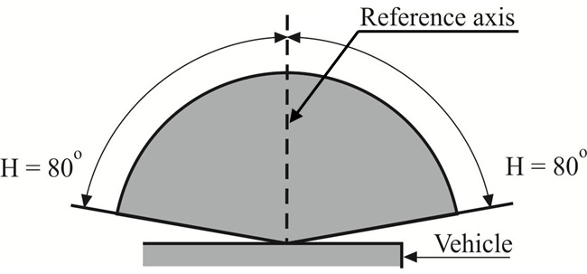

Подфарники (для спаренных огней)

Транспортное средство

V = +15°/-10°

Однако в том случае, если устройство предназначено для установки в положение, в котором его плоскость Н находится на высоте менее 750 мм над уровнем грунта, угол вниз от горизонтали может быть уменьшен с 10º до 5 .

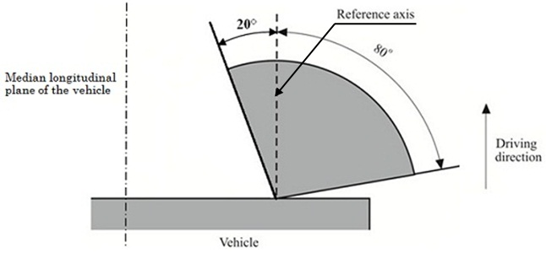

Средняя продольная плоскость   
транспортного   
средства

2. Задние габаритные огни

Направление  
движения

Транспортное средство

Исходная ось

V = +15°/-10°

Однако в том случае, если устройство предназначено для установки в положение, в котором его плоскость Н находится на высоте менее 750 мм над уровнем грунта, угол вниз от горизонтали может быть уменьшен с 10º до 5º.

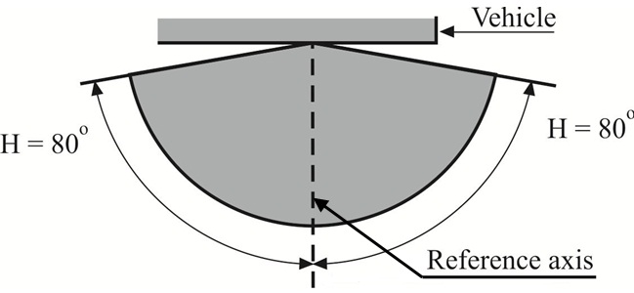

Задние габаритные огни (для спаренных огней)

Исходная ось

Транспортное средство

V = +15°/-10°

Однако в том случае, если устройство предназначено для установки в положение, в котором его плоскость Н находится на высоте менее 750 мм над уровнем грунта, угол вниз от горизонтали может быть уменьшен с 10º до 5º.

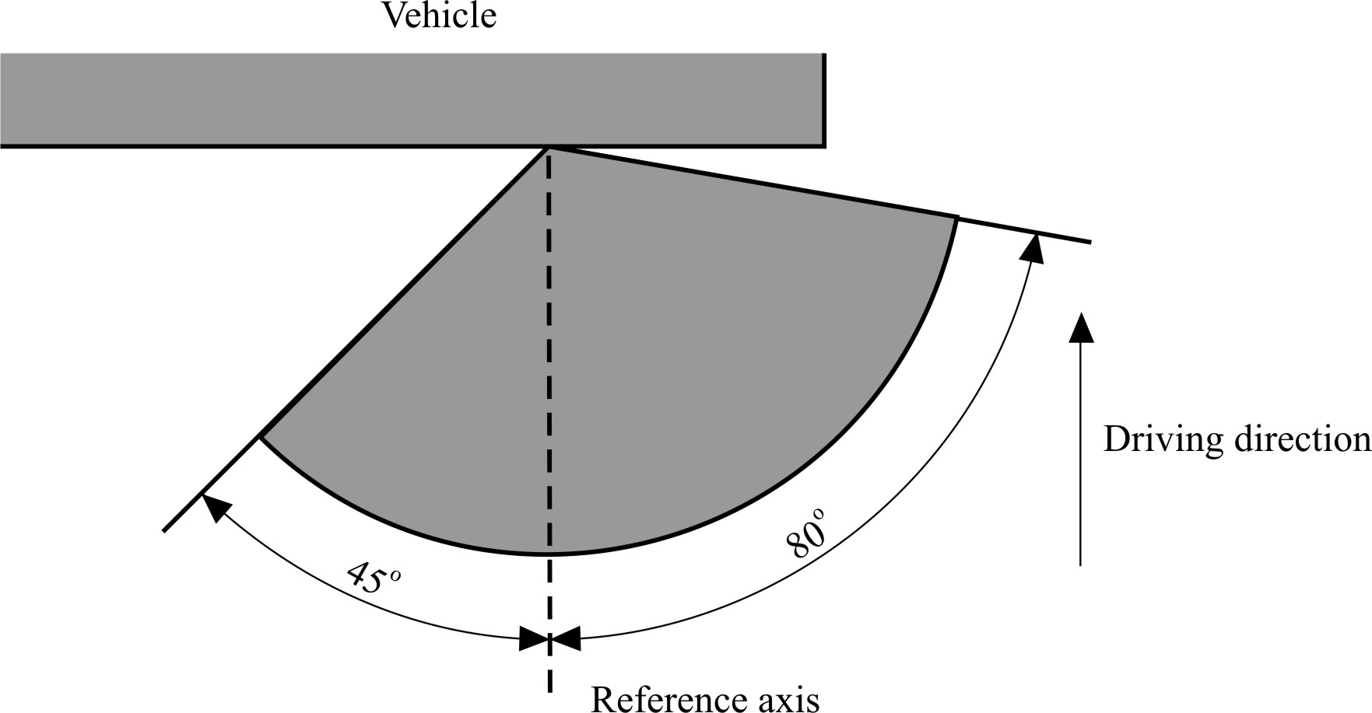

Направление  
движения

Исходная ось

Транспортное средство

Однако в том случае, если устройство предназначено для установки в положение, в котором его плоскость Н находится на высоте менее 750 мм над уровнем грунта, угол 45° внутрь может быть уменьшен до 20° вниз от плоскости H.

3. Указатели поворота категорий 11, 11a, 11b, 11c и 12

V = ±15°

Однако в том случае, если устройство предназначено для установки в положение, в котором его плоскость Н находится на высоте менее 750 мм над уровнем грунта, угол вниз от горизонтали может быть уменьшен с 15º до 5º.

Минимальные горизонтальные углы пространственного распределения света:

категории 11, 11a, 11b и 11c: указатели поворота для передней части транспортного средства;

категория 11: для использования на расстоянии не менее 75 мм от фары ближнего света;

категория 11a: для использования на расстоянии не менее 40 мм от фары ближнего света;

категория 11b: для использования на расстоянии не менее 20 мм от фары ближнего света;

категория 11c: для использования на расстоянии менее 20 мм от фары ближнего света.

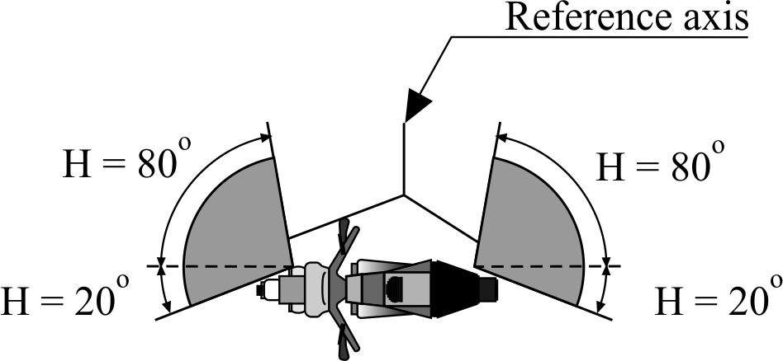

Исходная ось

4. Сигналы торможения

V = + 15°/-10°

Однако в том случае, если устройство предназначено для установки в положение, в котором его плоскость Н находится на высоте менее 750 мм над уровнем грунта, угол вниз от горизонтали может быть уменьшен с 10º до 5º.

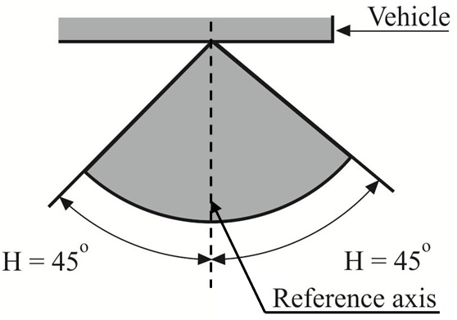

Транспортное средство

Исходная ось

Однако если имеются два огня, то требование в отношении геометрической видимости в направлении внутрь считается выполненным, если эти огни соответствуют фотометрическим параметрам, предусмотренным в отношении поля распределения света для официального утверждения данного устройства".

*Приложение 2*

*Графу 9* изменить следующим образом:

"9. Краткое описание:3

...

Электронный механизм управления источником света/регулятор силы света…

Только для ограниченной высоты установки, не превышающей 750 мм над уровнем грунта: да/нет2

Функция(и) взаимозависимого огня, являющегося частью системы   
 взаимозависимых огней:

Подфарник: да/нет2

Задний габаритный огонь: да/нет2

Сигнал торможения: да/нет2".

*Приложение 3* изменить следующим образом:

"Приложение 3

Примеры схемы знака официального утверждения  
(см. пункт 5.3 настоящих Правил)

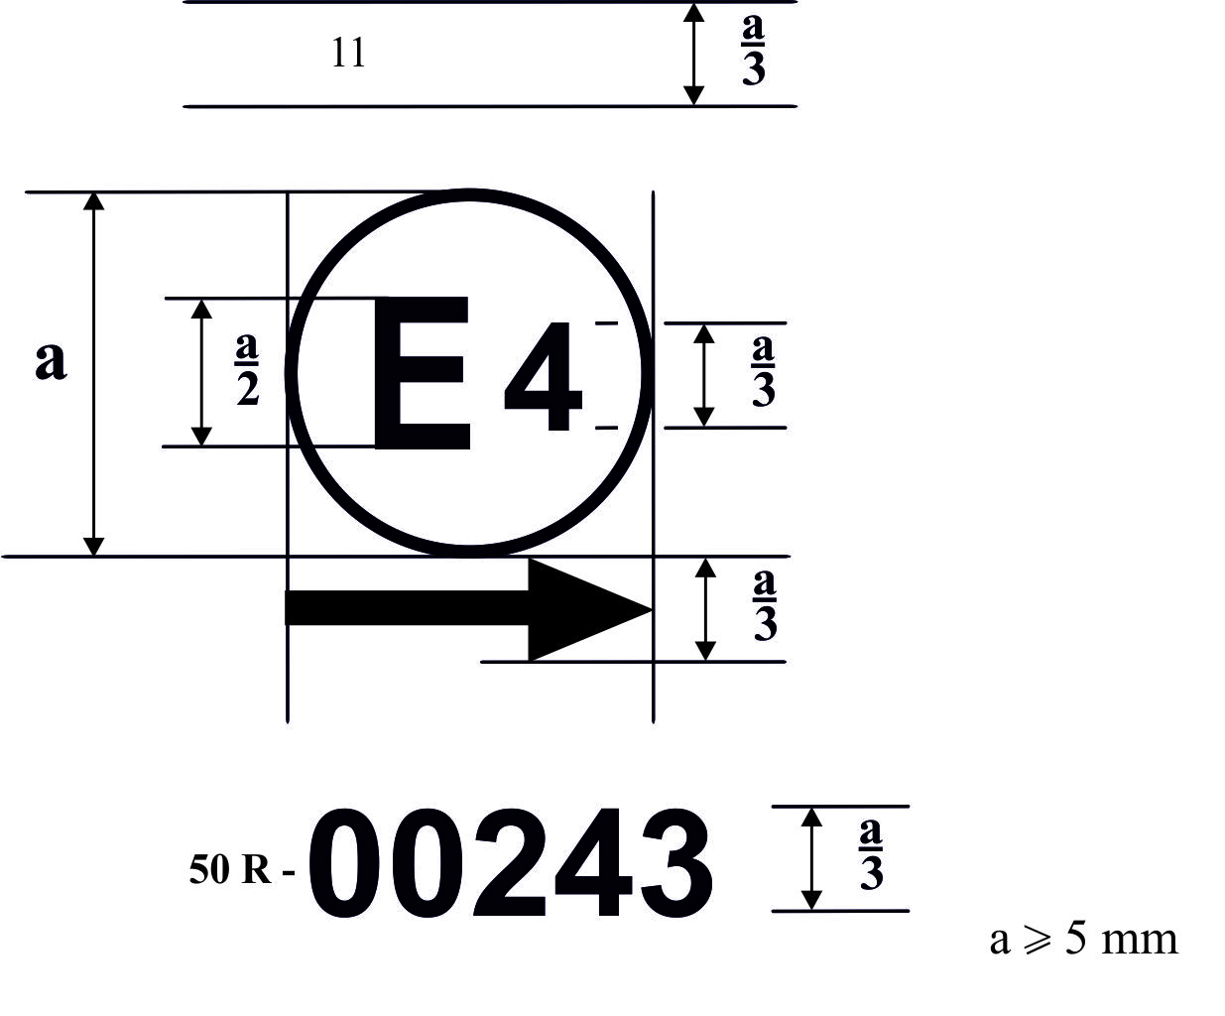

а ≥ 5 мм

a/2

Устройство, имеющее приведенный выше знак официального утверждения, представляет собой указатель поворота категории 11, официально утвержденный в Нидерландах (Е4) под номером 00243. Первые две цифры номера официального утверждения показывают, что официальное утверждение было предоставлено на основании предписаний Правил № 50 в их первоначальном виде.

Для указателя поворота стрелка показывает, что в горизонтальной плоскости свет распространяется асимметрично и что предписанные фотометрические показатели обеспечиваются для угла 80º вправо, если смотреть на устройство со стороны, которая противоположна направлению испускаемого света.

Вертикальная стрелка, исходящая из горизонтальной черты и обращенная вниз, указывает допустимую высоту установки, составляющую не более 750 мм от поверхности грунта, для данного устройства.

Модули источника света

MD E3 17325

Модуль источника света с указанным выше идентификационным кодом был официально утвержден вместе с огнем, официально утвержденным в Италии (Е3) под номером официального утверждения 17325.

*Примечание*: Номер официального утверждения должен проставляться рядом с кругом, над или под буквой "Е" либо слева или справа от нее. Цифры номера официального утверждения должны находиться с той же стороны от буквы "Е" и должны быть ориентированы в том же направлении. Для номеров официального утверждения не следует использовать римские цифры, с тем чтобы не перепутать их с другими обозначениями.

Взаимозависимые огни

"

Маркировка взаимозависимого огня, являющегося частью системы взаимозависимых огней, включающей:

задний габаритный огонь(MRY), официально утвержденный в качестве взаимозависимого огня, являющегося частью системы взаимозависимых огней, в соответствии с требованиями Правил № 50;

сигнал торможения (MSY), официально утвержденный в качестве взаимозависимого огня, являющегося частью системы взаимозависимых огней, в соответствии с требованиями Правил № 50.

Маркировка взаимозависимого огня, являющегося частью системы взаимозависимых огней, включающей:

огонь заднего указателя поворота (категория 12), официально утвержденный в соответствии с требованиями Правил № 50;

задний габаритный огонь (MRY), официально утвержденный в качестве взаимозависимого огня, являющегося частью системы взаимозависимых огней, в соответствии с требованиями Правил № 50;

сигнал торможения(MSY), официально утвержденный в качестве взаимозависимого огня, являющегося частью системы взаимозависимых огней, в соответствии с требованиями Правил № 50.

**12 MRY MSY**

**R50-00113**

**E13**

**MRY MSY**

**R50-00113**

**E13**

*Приложение 4*,

*Включить новый пункт 2.3* следующего содержания:

"2.3 Однако в тех случаях, когда устройство предназначено для установки на высоте не выше 750 мм над уровнем грунта, фотометрические параметры проверяются лишь в пределах угла, составляющего 5° вниз".

1. * Прежнее название Соглашения: Соглашение о принятии единообразных условий официального утверждения и о взаимном признании официального утверждения предметов оборудования и частей механических транспортных средств, совершено в Женеве 20 марта 1958 года.